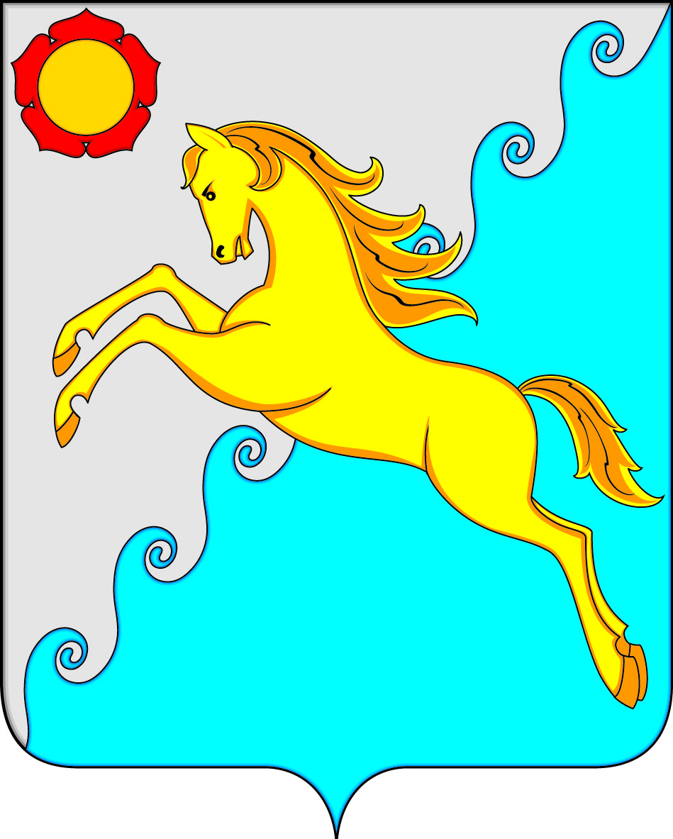

СОВЕТ ДЕПУТАТОВ
УСТЬ-АБАКАНСКОГО РАЙОНА РЕСПУБЛИКИ ХАКАСИЯ
Принято на сессии
Совета депутатов 20.02.2020г.

Р Е Ш Е Н И Е
от 20 февраля 2020г. рп.Усть-Абакан № 7

О внесении изменений в Приложение к решению Совета депутатов

Усть-Абаканского района Республики Хакасия от 10.10.2011г. № 89

«Об утверждении Положения о Контрольно-счетной палате

Усть-Абаканского района Республики Хакасия»

В соответствии со ст. 23 Устава муниципального образования Усть-Абаканский район,
Совет депутатов Усть-Абаканского района Республики Хакасия

РЕШИЛ:

- Внести изменения в Приложение к решению Совета депутатов Усть-Абаканского района Республики Хакасия от 10.10.2011г. № 89 «Об утверждении Положения о Контрольно-счетной палате Усть-Абаканского района Республики Хакасия» следующего содержания:
- пункт 3 статьи 22 дополнить абзацем 4 и 5 следующего содержания:
«Председателю Контрольно-счетной палаты устанавливается ежегодный основной оплачиваемый отпуск продолжительностью 28 календарных дней и предоставляется дополнительный оплачиваемый отпуск продолжительностью 17 календарных дней.
Ежегодный основной оплачиваемый отпуск и дополнительный оплачиваемый отпуск суммируются и по желанию председателя контрольно-счетной палаты могут предоставляться по частям. При этом продолжительность одной части предоставляемого отпуска должна быть не менее 14 календарных дней».
- Настоящее Решение вступает в силу со дня его принятия.

Председатель
Совета депутатов
Усть-Абаканского района
Республики Хакасия В.М. Владимиров

